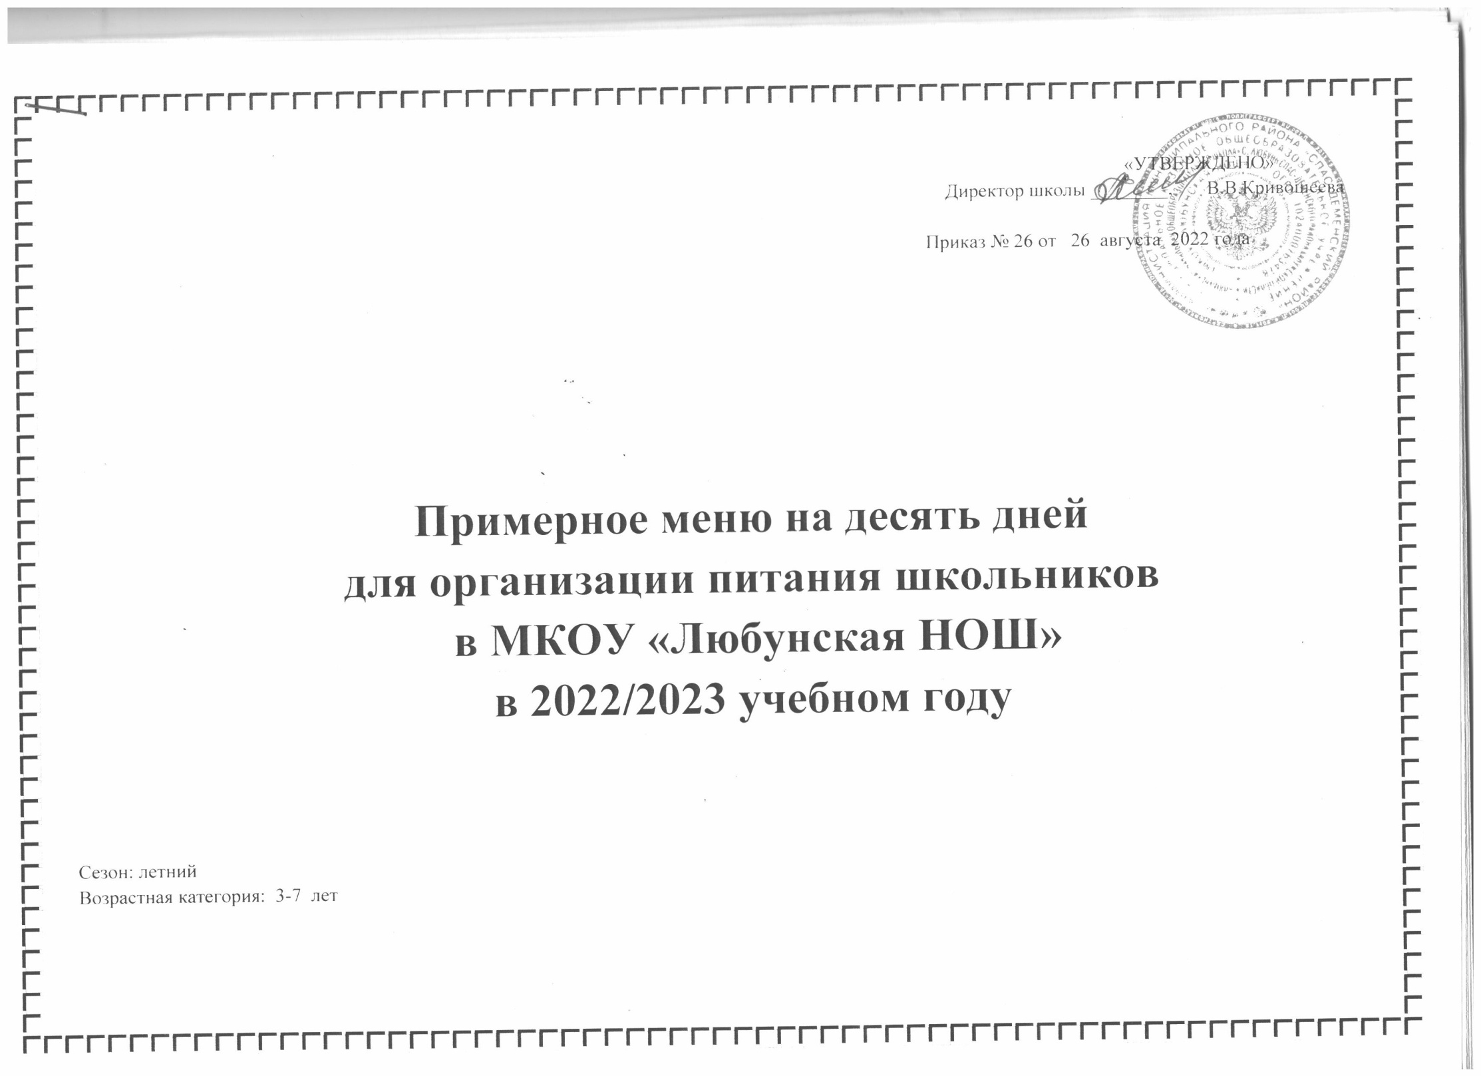
Прием пищи, | наименование  блюда | Масса Блюда | Пищевые вещества |  |  |  | Энергетическая  ценность  (Ккал) | №  рецептуры
 |  |  | Белки  (г) | Жиры  (г) |  | Углеводы (г)
Неделя 1
День первый
завтрак | Каша пшенная молочная/с маслом сливочным | 210/10 | 7,51 | 11,72 |  | 37,05 | 285 | 182
 | Батон | 50 | 7,7 | 2,67 |  | 53,2 | 260
 | Чай с сахаром | 200 | 0,20 | 0,00 |  | 14,00 | 28 | 376
Итого за завтрак |  | 460 | 15,41 | 30,79 |  | 104,45 | 723
обед | Винегрет | 60 | 0,84 | 6,02 |  | 4,37 | 75,06 | 67
 | Суп картофельный на мясном бульоне с крупой (рис) | 250 | 1,98 | 2,74 |  | 14,58 | 90,75 | 101
 | Биточки (котлеты рубленные из птицы) | 80 | 9,70 | 13,92 |  | 7,89 | 196
 |  |  |  |  |  |  |  | 307
 | Картофельное пюре | 150 | 3,26 | 9,62 |  | 18,89 | 181,5 | 128
 | Хлеб ржаной | 60 | 3,96 | 0,72 |  | 1,38 | 108,6 | 7
 | Компот из сухофруктов | 200 | 0,66 | 0,09 |  | 32,01 | 132,8 | 349
Итого обед: |  | 800 | 20,4 | 33,11 |  | 79,12 | 676,11
Итого за день |  | 1260 | 35,81 | 63,9 |  | 183,57 | 1402,11
День второй

завтрак | Омлет натуральный | 140 | 14,42 |  | 23,8 | 2,24 | 240 | 210
 | Молоко кипяченное | 200 | 5,80 |  | 5 | 9,60 | 107 | 385
 | батон | 50 | 7,7 |  | 2,67 | 53,2 | 260
Итого за завтрак |  | 390 | 27,92 |  | 31,47 | 65,04 | 607
Обед | Салат из белокочанной капусты с морковью | 100 | 1,41 |  | 5,08 | 9,02 | 87,40 | 43
 | Рассольник ленинградский | 250 | 2,82 |  | 5,29 | 11,98 | 142,25 | 96
 | Фрикадельки из птицы | 60 | 10,8 |  | 8,9 | 5,8 | 139,3 | 308
 | Рис отварной | 150 | 3,65 |  | 5,37 | 36,68 | 209,7 | 304
 | Хлеб ржаной | 60 | 3,96 |  | 0,72 | 1,38 | 108,6 | 7
 | Компот из сухофруктов | 200 | 0,66 |  | 0,09 | 32,01 | 132,8 | 349
Итого за обед |  | 820 | 22,58 |  | 25,45 | 96,87 | 820,05
Итого за день |  | 1210 | 50,5 |  | 56,92 | 161,91 | 1427,05
Третий день

Завтрак | Каша манная молочная | 210 | 6,11 |  | 10,72 | 32,38 | 251 | 181
 | батон | 50 | 7,7 |  | 2,67 | 53,2 | 260
 | Чай с сахаром | 200 | 0,20 |  | 0,02 | 14 | 28 | 376
Итого за завтрак |  | 460 | 14,01 |  | 13,41 | 99,58 | 539
Обед | Салат овощной из моркови с яблоками | 100 | 1,08 |  | 0,18 | 8,62 | 40,4 | 38
 | Щи из свежей капусты на мясном бульоне | 250 | 1,75 |  | 4,89 | 8,49 | 84,75 | 88
 | Каша гречневая(с маслом) | 150/10 | 0,57 |  | 96,24 | 0,93 | 872,07 | 302
 | Гуляш из птицы в томатном соусе | 100 | 12,9 |  | 15,34 | 4,48 | 127,1 | 405
 | Хлеб ржаной | 60 | 3,96 |  | 0,72 | 1,38 | 108,6 | 7
 | Кисель фруктовый | 200 | 0 |  | 0 | 39,4 | 160 | 332
Итого за обед |  | 870 | 20,26 |  | 117,37 | 63,3 | 1392,92
Итого за день |  | 1330 | 34,27 |  | 130,78 | 162,88 | 1931,92
Четвертый день

Завтрак | Оладьи с повидлом | 165 | 10,7 |  | 11,23 | 68,44 | 418 | 403
 | Молоко кипяченное | 200 | 5,80 |  | 5 | 9,60 | 107 | 385
 | Яблоки | 100 | 0,4 |  | 0,4 | 9,8 | 47 | 338
Итого за завтрак |  | 465 | 16,9 |  | 16,63 | 87,84 | 572
Обед | Салат из огурцов и помидоров | 60 | 0,59 |  | 69 | 2,24 | 44,52 | 15
 | Суп пюре гороховый | 250 | 9,83 |  | 8,87 | 16,8 | 169,34 | 102
 | Рыба тушенная | 100 | 9,75 |  | 4,95 | 3,8 | 105 | 229
 | Капуста тушенная | 150 | 3,1 |  | 4,86 | 14,14 | 112,7 | 321
 | Хлеб ржаной | 60 | 3,96 |  | 0,72 | 1,38 | 108,6 | 7
 | Чай с сахаром | 200 | 0,20 |  | 0,02 | 14 | 28 | 376
Итого за обед |  | 820 | 27,43 |  | 88,42 | 52,36 | 568,16
Итого за день |  | 1285 | 44,33 |  | 105,05 | 140,2 | 1140,16
Пятый день

завтрак | Каша овсяная молочная | 210 | 7,82 |  | 12,83 | 34,27 | 285 | 182
 | Какао | 200 | 4,08 |  | 3,54 | 17,58 | 118,6 | 382
 | Бутерброд с сыром | 50 | 16 |  | 1 | 70 | 250 | 8
Итого за завтрак |  | 460 | 27,9 |  | 17,37 | 121,85 | 653,6
Обед | Суп рыбный | 250 | 86 |  | 8,41 | 14,33 | 167,41 | 87
 | Сосиски | 55 | 8,69 |  | 22,84 | 1,8 | 7,44 | 243
 | Картофельное пюре | 150 | 3,26 |  | 9,62 | 18,89 | 181,5 | 128
 | Салат из свеклы | 60 | 0,86 |  | 3,65 | 5,02 | 56,34 | 33
 | Хлеб ржаной | 60 | 3,96 |  | 0,72 | 1,38 | 108,6 | 7
 | Кисель фруктовый | 200 | 0 |  | 0 | 39,4 | 160 | 332
Итого за обед |  | 775 | 102,77 |  | 45,24 | 80,82 | 681,29
Итого за день |  | 1235 | 130,67 |  | 62,61 | 202,67 | 1334,89
Неделя 2
Шестой день

завтрак | Суп молочный  рисовый | 210 | 5,1 |  | 10,72 | 33,42 | 251 | 182
 | Салат из моркови  с яблоками | 100 | 1,08 |  | 0,18 | 8,62 | 40,4 | 38
 | Чай с сахаром | 200 | 0,20 |  | 0,02 | 14 | 28 | 376
 | батон | 50 | 7,7 |  | 2,67 | 53,2 | 260
Итого за завтрак |  | 560 | 14,08 |  | 13,59 | 109,24 | 579,4
Обед | Салат из белокочанной капусты с морковью | 100 | 1,41 |  | 5,08 | 9,02 | 87,40 | 43
 | Борщ со сметаной | 250 | 2,6 |  | 5,12 | 10,93 | 138,75 | 82
 | Фрикадельки из птицы | 60 | 10,8 |  | 8,9 | 5,8 | 139,3 | 308
 | Макароны отварные | 150 | 5,46 |  | 5,79 | 30,45 | 196,7 | 202
 | Хлеб ржаной | 60 | 3,96 |  | 0,72 | 1,38 | 108,6 | 7
 | Компот из сухофруктов | 200 | 0,66 |  | 0,09 | 32,01 | 132,8 | 349
Итого за обед |  | 820 | 24,89 |  | 25,7 | 89,59 | 794,55
Итого за день |  | 1380 | 38,97 |  | 39,29 | 198,83 | 1373,95
Седьмой день

завтрак | Омлет натуральный | 140 | 14,42 |  | 23,8 | 2,24 | 240 | 210
 | Чай с сахаром | 200 | 0,20 |  | 0,02 | 14 | 28 | 376
 | Бутерброд с сыром | 50 | 16 |  | 1 | 70 | 250 | 8
Итого за завтрак |  | 390 | 30,62 |  | 24,82 | 86,24 | 518
Обед | Салат из моркови  с яблоками | 100 | 1,08 |  | 0,18 | 8,62 | 40,4 | 38
 | Суп картофельный на мясном бульоне с крупой (рис) | 250 | 1,98 |  | 2,74 | 14,58 | 90,75 | 101
 | Плов с курицей | 180 | 20,3 |  | 17 | 35,69 | 377 | 291
 | Хлеб ржаной | 60 | 3,96 |  | 0,72 | 1,38 | 108,6 | 7
 | Чай с сахаром | 200 | 0,20 |  | 0,02 | 14 | 28 | 376
Итого за обед |  | 790 | 27,52 |  | 20,66 | 74,27 | 644,75
Итого за день |  | 1180 | 58,14 |  | 45,48 | 160,51 | 1162,75
Восьмой день

Завтрак | Каша овсяная молочная | 210 | 7,82 |  | 12,83 | 34,27 | 285 | 182
 | батон | 50 | 7,7 |  | 2,67 | 53,2 | 260
 | Чай с сахаром | 200 | 0,20 |  | 0,02 | 14 | 28 | 376
Итого за завтрак |  | 460 | 15,72 |  | 15,52 | 101,47 | 573
Обед | Салат из белокочанной капусты с морковью | 100 | 1,41 |  | 5,08 | 9,02 | 87,40 | 43
 | Щи из свежей капусты на мясном бульоне | 250 | 1,75 |  | 4,89 | 8,49 | 84,75 | 88
 | Каша гречневая(с маслом) | 150 | 0,57 |  | 96,24 | 0,93 | 872,07 | 302
 | Гуляш из курицы  в томатном соусе | 100 | 12,9 |  | 15,34 | 4,48 | 127,1 | 405
 | Хлеб ржаной | 60 | 3,96 |  | 0,72 | 1,38 | 108,6 | 7
 | Компот из свежих  плодов | 200 | 0,16 |  | 0,16 | 27,88 | 114,6 | 342
Итого за обед |  | 860 | 20,75 |  | 122,43 | 52,18 | 1394,52
Итого за день |  | 1320 | 36,47 |  | 137,95 | 156,14 | 2829,42
День девятый
Завтрак | Каша манная молочная | 210 | 6,11 |  | 10,72 | 32,38 | 251 | 181
 | Бутерброд с сыром | 50 | 16 |  | 1 | 70 | 250 | 8
 | Чай с сахаром | 200 | 0,20 |  | 0,02 | 14 | 28 | 376
Итого за завтрак |  | 460 | 22,31 |  | 11,74 | 116,38 | 529
Обед | Салат из свеклы | 60 | 0,86 |  | 3,65 | 5,02 | 56,34 | 33
 | Суп рыбный | 250 | 86 |  | 8,41 | 14,33 | 167,41 | 87
 | Курица тушенная | 80 | 17,65 |  | 14,58 | 4,70 | 221 | 290
 | Картофельное пюре | 150 | 3,26 |  | 9,62 | 18,89 | 181,5 | 128
 | Хлеб ржаной | 60 | 3,96 |  | 0,72 | 1,38 | 108,6 | 7
 | Компот из свежих  плодов | 200 | 0,16 |  | 0,16 | 27,88 | 114,6 | 342
Итого за обед |  | 800 | 111,89 |  | 37,14 | 72,2 | 849,45
Итого за день |  | 1260 | 134,2 |  | 48,88 | 188,58 | 1378,45
День десятый
Завтрак | Каша пшенная молочная | 210 | 7,51 |  | 11,72 | 37,05 | 285 | 182
 | Молоко кипяченное | 200 | 5,80 |  | 5 | 9,60 | 107 | 385
 | Бутерброд с маслом | 50 | 3,12 |  | 7,57 | 19,57 | 161,30 | 1
Итого за завтрак |  | 460 | 16,43 |  | 24,29 | 66,22 | 553,3
Обед | Салат из белокочанной капусты с морковью | 100 | 1,41 |  | 5,08 | 9,02 | 87,40 | 43
 | Борщ со сметаной | 250 | 2,6 |  | 5,12 | 10,93 | 138,75 | 82
 | Макароны отварные | 150 | 5,46 |  | 5,79 | 30,45 | 196,7 | 202
 | Рыба тушенная | 100 | 9,75 |  | 4,95 | 3,8 | 105 | 229
 | Хлеб ржаной | 60 | 3,96 |  | 0,72 | 1,38 | 108,6 | 7
 | Чай с сахаром | 200 | 0,20 |  | 0,02 | 14 | 28 | 376
Итого за обед |  | 860 | 23,38 |  | 21,68 | 69,58 | 664,45
Итого за день |  | 1320 | 39,81 |  | 45,97 | 135,8 | 1217,75
Среднее значение за период |  | 1277,6 | 59,0616 |  | 65,9497 | 169,109 | 1519,845

